**СФР: возмещение расходов на охрану труда. Новые правила по приказу Минтруда № 347н**



*С 1 января 2025 года вступает в силу новый приказ Минтруда России от 11 июля 2024 года № 347н, которым вводят новый порядок финансирования предупредительных мер по сокращению производственного травматизма и профессиональных заболеваний работников. А с 21 апреля 2025 года действует новый регламент СФР, которым чиновники утвердили две новые формы заявлений на финансирование охраны труда. В статье найдете полезные подсказки от экспертов ЦОКО№1 за какие новые мероприятия по ОТ вы можете теперь вернуть средства по новому приказу Минтруда №347н, как оформить возврат средств и в какие сроки это сделать.*

**Главные изменения по приказу Минтруда от 11.07.2024 № 347н**

С 1 января 2025 года вступает в силу новый [**приказ Минтруда от 11.07.2024 № 347н**](http://publication.pravo.gov.ru/Document/View/0001202109080041), который заменяет приказ Минтруда от 14.07.2021 № 467н. Документом чиновники закрепили все изменения, которыми дополняли действовавший ранее приказ 467н, а также внесли новые. Их необходимо будет учитывать руководителям компаний при планировании бюджета по охране труда, а также СОТам, которые готовят и подают документы на возмещение средств в СФР. В список этих изменений, которые закрепили в новых Правилах финансирования, вошли следующие категории:

* Утвердили расширенный перечень мероприятий, подлежащих финансированию.
* Увеличили лимиты финансирования для отдельных категорий мероприятий.
* Ужесточили требования к отчетности, ввели новые обязательные формы.
* Закрепили новые сроки подачи документов и отчетов.
* Утвердили дополнительные категории затрат, включая оценку профессиональных рисков и закупку приборов безопасности.

➜ Например, в Правилах, утв. [**приказом Минтруда от 11.07.2024 № 347н**](http://publication.pravo.gov.ru/Document/View/0001202109080041) появился новый пункт 3: ***Страхователь самостоятельно определяет перечень осуществляемых в текущем календарном году предупредительных мер в соответствии с пунктом 2 настоящих Правил с учетом перечня мероприятий по улучшению условий и охраны труда работников, разработанного по результатам проведения специальной оценки условий труда, и (или) коллективного договора (соглашения по охране труда между работодателем и представительным органом работников) и (или) перечня реализуемых страхователем мероприятий по улучшению условий и охраны труда, ликвидации или снижению уровней профессиональных рисков либо недопущению повышения их уровней.***

➜ А подпункт г пункта 2 Правил, в котором указан список предупредительных мер, которые можно финансировать за счет сумм страховых взносов, дополнили в качестве основания ЕТН, на которые обязаны перейти работодатели с 1 января 2025 года. Теперь он сформулирован так:

*г) приобретение работникам СИЗ, изготовленных на территории государств — членов Евразийского экономического союза, и смывающих средств****на основании норм бесплатной выдачи СИЗ и смывающих средств, утвержденных локальным нормативным актом и разработанных на основании Единых типовых норм выдачи средств индивидуальной защиты и смывающих средств (далее — Единые типовые нормы), с учетом результатов специальной оценки условий труда, результатов оценки профессиональных рисков, мнения выборного органа первичной профсоюзной организации или иного уполномоченного представительного органа работников (при его наличии).***

➜ Еще одно изменение в этом же списке касается алкотестеров и других приборов для определения наличия психотропных веществ в моче работников, которые проходят обязательные предсменные и предрейсовые медосмотры. СФР возместит их стоимость, если эти приборы **прошли процедуру государственной регистрации медицинских изделий и внесены в государственный реестр медицинских изделий и организаций (индивидуальных предпринимателей).**

**Важно.** Вместе с Правилами, в 2025 году начнет действовать [**новый регламент СФР (АР ФОМП)**](http://publication.pravo.gov.ru/document/0001202504100008). В нем чиновники учли все изменения, который утверждены [**приказом Минтруда от 11.07.2024 № 347н**](http://publication.pravo.gov.ru/Document/View/0001202109080041)**.**

**Какие затраты по охране труда СФР возместит работодателю по приказу 347н**

Итак, работодатель имеет возможность вернуть часть средств, затраченных на улучшение условий труда, из [Социального фонда России (СФР)](https://sfr.gov.ru/branches/yaroslavl/info/~2023/01/18/8555). Для этого необходимо сначала уведомить фонд о своем намерении потратить определенную сумму, а затем, после получения приказа Фонда о разрешении, отчитаться о том, что средства фонда были потрачены только на согласованные мероприятия.

**Основной нормативный правовой акт, которым нужно руководствоваться для возмещения расходов на предупредительные меры с 1 января 2025 года — Правила финансового обеспечения, утвержденные**[**приказом Минтруда от 11.07.2024 № 347н**](http://publication.pravo.gov.ru/Document/View/0001202109080041)**. Приказ Минтруда от 14.07.2021 № 467н с этой даты утрачивает силу.**

Давайте разберемся, за какие мероприятия по ОТ работодатель может вернуть деньги? Смотрим обновленный документ, а именно **пункт 2. Финансовому обеспечению за счет сумм страховых взносов подлежат расходы страхователя на следующие предупредительные меры. Учтите, это утвержденный и ограниченный список, поэтому получить возврат можно только по тем мероприятиям, которые в нем указаны:**

а) проведение спецоценки (СОУТ);

б) реализация мероприятий по приведению уровней воздействия вредных и (или) опасных производственных факторов на рабочих местах в соответствие с государственными нормативными требованиями ОТ;

в) обучение по охране труда и (или) обучение безопасным методам и приемам выполнения работ повышенной опасности, в том числе горных работ, а также действиям в случае аварии или инцидента на опасном производственном объекте с отрывом от работы следующих категорий работников:

* руководитель организации, заместители руководителя организации, руководители филиалов и их заместители, на которых приказом страхователя возложены обязанности по охране труда;
* руководители структурных подразделений организации и их заместители, руководители структурных подразделений филиала и их заместители;
* работники организации, отнесенные к категории специалисты;
* специалисты по охране труда;
* работники рабочих профессий;
* члены комиссий по проверке знания требований охраны труда, работники, проводящие инструктаж по охране труда и обучение требованиям охраны труда, работник, назначенный на микропредприятии работодателем для проведения проверки знания требований охраны труда;
* члены комитетов (комиссий) по охране труда, уполномоченные (доверенные) лица по охране труда профессиональных союзов и иных уполномоченных работниками представительных органов организаций;
* отдельные категории работников организаций, непосредственно выполняющих работы повышенной опасности, и работников, ответственных за организацию, выполнение и контроль работ повышенной опасности, подлежащих обязательному обучению по охране труда или обучению по вопросам безопасного ведения работ, в том числе горных работ, и действиям в случае аварии или инцидента на опасном производственном объекте;

г) приобретение работникам СИЗ, изготовленных на территории государств — членов ЕЭС, и смывающих средств **на основании норм бесплатной выдачи СИЗ и смывающих средств, утвержденных ЛНА и разработанных на основании ЕТН выдачи СИЗ и смывающих средств, с учетом результатов спецоценки, результатов оценки профрисков, мнения выборного органа первичной профсоюзной организации или иного уполномоченного представительного органа работников (при его наличии)**;

д) санаторно-курортное лечение работников, занятых на работах с вредными и (или) опасными производственными факторами (исключая размещение в номерах высшей категории);

е) проведение обязательных периодических медицинских осмотров (обследований) работников;

ж) обеспечение лечебно-профилактическим питанием работников, для которых указанное питание предусмотрено перечнем отдельных видов работ, при выполнении которых работникам предоставляется бесплатно лечебно-профилактическое питание по установленным нормам, утвержденным приказом Министерства труда и социальной защиты Российской Федерации от 16 мая 2022 г. № 298н, **с изменениями, внесенными приказом Минтруда от 19.03.2024 г. № 122н, действует до 1 сентября 2028 г.**;

з) приобретение страхователями, работники которых проходят обязательные предсменные (послесменные) и (или) предрейсовые (послерейсовые) медицинские осмотры, медицинских изделий для количественного определения алкоголя в выдыхаемом воздухе, а также для определения наличия психоактивных веществ в моче, **прошедших процедуру государственной регистрации медицинских изделий и внесенных в государственный реестр медицинских изделий и организаций (индивидуальных предпринимателей), осуществляющих производство и изготовление медицинских изделий**;

и) приобретение страхователями, осуществляющими пассажирские и грузовые перевозки, приборов контроля за режимом труда и отдыха водителей (тахографов);

к) приобретение страхователями аптечек **для оказания работниками первой помощи пострадавшим с применением медицинских изделий**;

л) приобретение отдельных приборов, устройств, оборудования и (или) комплексов (систем) приборов, устройств, оборудования, непосредственно предназначенных для обеспечения безопасности работников и (или) контроля за безопасным ведением работ в рамках технологических процессов, в том числе на подземных работах;

м) приобретение отдельных приборов, устройств, оборудования, в том числе компьютерных тренажеров, программного обеспечения, видеофильмов и (или) комплексов (систем) приборов, устройств, оборудования, непосредственно обеспечивающих проведение обучения по вопросам безопасного ведения работ, в том числе горных работ, и действиям в случае аварии или инцидента на опасном производственном объекте и (или) дистанционную видео- и аудиофиксацию инструктажей, обучения и иных форм подготовки работников по безопасному производству работ, а также хранение результатов такой фиксации;

н) санаторно-курортное лечение работников не ранее чем за пять лет до достижения ими возраста, дающего право на назначение страховой пенсии по старости в соответствии с пенсионным законодательством Российской Федерации (исключая размещение в номерах высшей категории);

о) приобретение отдельных приборов, устройств, оборудования и (или) комплексов (систем) приборов, устройств, оборудования, сервисов, систем, непосредственно предназначенных для мониторинга на рабочем месте состояния здоровья работников, занятых на работах с вредными и (или) опасными производственными факторами;

п) приобретение приборов, устройств, оборудования (приборы, устройства, оборудование стран — членов ЕЭС, при отсутствии отечественных аналогов — импортных приборов, устройств, оборудования при условии включения соответствующих мероприятий в отраслевые планы импортозамещения), обеспечивающих безопасное ведение горных работ, в рамках модернизации основных производств, в соответствии с перечнем рекомендуемых приборов, устройств, оборудования **(приборы, устройства, оборудование стран — членов ЕЭС, при отсутствии отечественных аналогов — импортных приборов, устройств, оборудования при условии включения соответствующих мероприятий в отраслевые планы импортозамещения)**, обеспечивающих безопасное ведение горных работ, в рамках модернизации основных производств;

р) обеспечение бесплатной выдачи молока или других равноценных пищевых продуктов работникам, занятым на рабочих местах с вредными условиями труда, установленными по результатам спецоценки, при наличии вредных производственных факторов в соответствии с перечнем вредных производственных факторов на рабочих местах с вредными условиями труда, установленными по результатам специальной оценки условий труда, при наличии которых занятым на таких рабочих местах работникам выдаются бесплатно по установленным нормам молоко или другие равноценные пищевые продукты;

с) проведение оценки профессиональных рисков.

**Лайфхак.** Вспомните, как нас учили читать кредитные договоры, мелкий шрифт. Вот и вы обязательно откройте пункт 2 в актуальной версии этого приказа, чтобы видеть ссылки, при этом вспомните, какие страны входят в члены Евразийского экономического союза. [**Актуальную информацию вы можете уточнить здесь >>>**](https://www.eaeunion.org/)

**Справка.** Евразийский экономический союз (ЕЭС) — международная организация региональной экономической интеграции, обладающая международной правосубъектностью и учрежденная Договором о Евразийском экономическом союзе. Государствами–членами Евразийского экономического союза являются Республика Армения, Республика Беларусь, Республика Казахстан, Кыргызская Республика и Российская Федерация.

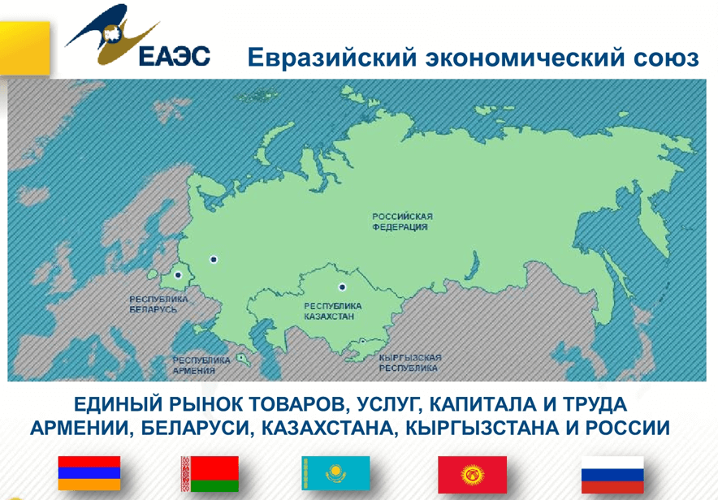

Также, нужно внимательно относиться к бронированию мест в гостиницах, отправляя сотрудников на санаторно-курортное лечение. Например, вы не сможете получить возмещение средств в том случае, если санаторно-курортное лечение работников, в том числе предпенсионеров, происходило в номерах высшей категории: «сюит», «апартамент», «люкс», «джуниор сюит».

**На какую сумму возмещения из СФР может рассчитывать компания**

Компания через СФР может вернуть до 20% средств от суммы страховых взносов «на травматизм» уплаченных за прошедший год. Сумму возврата можно увеличить до 30%, если дополнительные средства (сверх 20%) направить на санаторно-курортное лечение работников-предпенсионеров (п. 1 Правил, утв. приказом Минтруда от 11.07.2024 № 347н). Если вы знаете сумму, которая была потрачена, например, в 2024 году на охрану труда, и сумму выплат по страховым взносам, то определить размер возмещения вы можете по формуле:

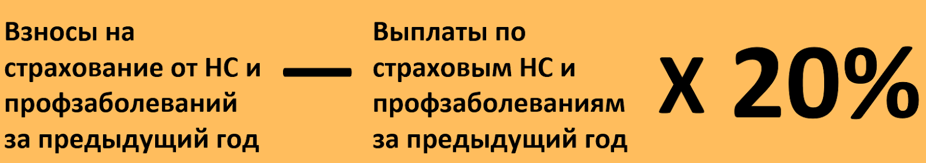

То есть нужно из суммы взносов на страхование от НС и профзаболеваний за предыдущий год вычесть размер выплат по страховым НС и профзаболеваниям за тот же период, после чего умножить полученное число на 20%.

***Пример.*** *За 2024 год взносы на страхование от несчастных случаев и профзаболеваний в вашей компании составили 1 200 000 рублей. А размер выплат 400 000 рублей. Если из первой суммы вычесть вторую, получится 800 000 рублей. Умножаем на 20% и получаем 160 000 рублей. Это и есть та сумма возмещения, которую вы можете получить от СФР за проведенные мероприятия по охране труда в 2025 году.*

**Как организовать возврат средств из СФР по приказу Минтруда № 347н**

Каждый работодатель планирует заранее расходы на охрану труда за счет собственных средств, составляя ежегодный [**План мероприятий по охране труда**](https://coko1.ru/articles/protection/plan-meropriyatij-po-ohrane-truda-kto-sostavlyaet-i-chto-v-nego-vkljuchit/). Такое требование содержится в 225 статье ТК РФ. В Плане вы можете указать примерные сведения:

* наименование мероприятий по охране труда;
* ожидаемый результат по каждому мероприятию;
* сроки реализации по каждому мероприятию;
* ответственные лица за реализацию мероприятий;
* выделяемые ресурсы и источники финансирования мероприятий.

При составлении Плана мероприятий по охране труда организации работодатель вправе руководствоваться примерным перечнем мероприятий по улучшению условий и охраны труда и снижению уровней профессиональных рисков. Этот перечень утвержден [**приказом Минтруда от 29.10.2021 № 771н**](http://publication.pravo.gov.ru/Document/View/0001202112030061). Чтобы получить деньги из средств СФР, то есть оформить возврат части потраченных из бюджета денег на охрану труда, нужно соблюдать следующий простой алгоритм.

**Пошаговый алгоритм: финансовое обеспечение предупредительных мер**

|  |  |
| --- | --- |
| **Шаг 1** | Расчет суммы возмещения и планирование затрат |
| **Шаг 2** | Подача **заявления на финансовое обеспечение в СФР — до 1 августа** |
| **Шаг 3** | Получение согласования от Социального фонда России |
| **Шаг 4** | Приобретение необходимого для охраны труда за счет компании |
| **Шаг 5** | Подача **заявления в СФР на возмещение — до 15 ноября** |
| **Шаг 6** | Получение средств от Социального фонда России |
| **Шаг 7** | Отчет Фонду о целевом расходовании средств |

**Шаг 1. Рассчитайте сумму возмещения**

Уточните у бухгалтера компании точную сумму взносов на охрану труда, которая была уплачена за предыдущий год. Также рекомендуем обратиться территориальное отделение СФР, чтобы уточнить сумму взносов по данным СФР, которая подлежит возмещению.

**Шаг 2. Определите, какие мероприятия планируете возмещать**

Как только вы уточнили сумму, которую вам может возместить СФР, внимательно изучите ваш план мероприятий по охране труда. Выберите те из них, которые вам выгоднее всего возместить. Например, спецоценку, особенно если вы ее массово проводили, например, запуская новые производственные цеха. Или закупку новых СИЗ с учетом ЕТН и т.д. Помните, что их общая сумма не должна превышать ту, которую вы уточнили в СФР.

**Шаг 3. Подайте заявление о финансовом обеспечении и План в СФР**

Далее в срок **до 1 августа** вам нужно направить заявление и план финансового обеспечения предупредительных мер в отделение СФР по месту регистрации компании. Рекомендуемый образец плана вы можете найти в приложении к [**приказу Минтруда от 11.07.2024 № 347н**](http://publication.pravo.gov.ru/Document/View/0001202109080041).

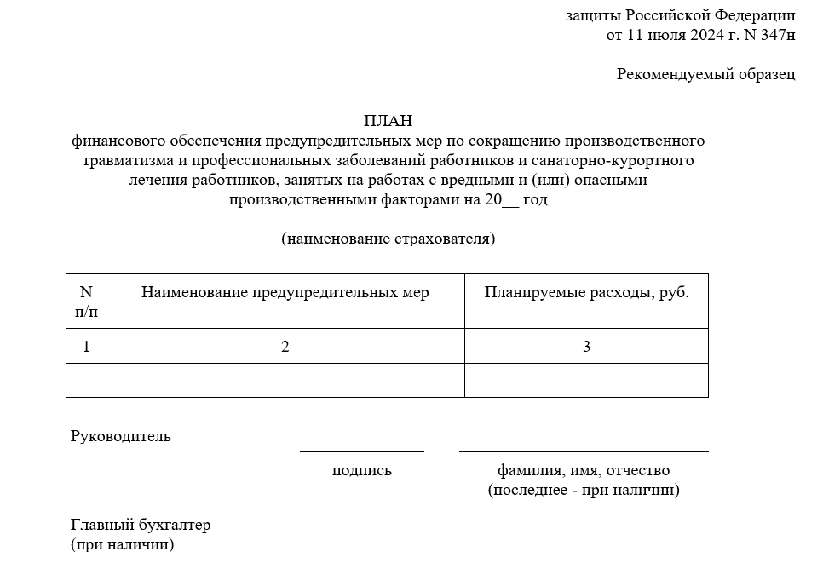

Не забудьте заверить план финансового обеспечения у руководителя компании, главного бухгалтера, а также согласуйте с председателем первичной профсоюзной организации, если таковая у вас есть. Заявление можно подавать на бумажном носителе либо в форме электронного документа (п. 4 Правил, утв. [приказом Минтруда от 11.07.2024 № 347н](http://publication.pravo.gov.ru/Document/View/0001202109080041)).

**Способы подачи документов на возмещение средств из СФР:**

➤ Личный прием. Распечатайте документы и принесите их в территориальный орган СФР по месту регистрации компании.

➤ Почтовое отправление. Распечатайте документы и направьте их в территориальный орган СФР по месту регистрации. Сопроводите письмо описью и отправьте с уведомлением. Так вы сможете подтвердить факт и дату отправления.

➤ Через[Единый портал госуслуг](http://www.gosuslugi.ru./). Документы отправьте в электронной форме.

➤ Через МФЦ.

**Важно!** Форма заявления о финансовом обеспечении предупредительных мер меняется. Новый образец утвержден в [**новом Административном регламенте СФР**](http://publication.pravo.gov.ru/document/0001202504100008) о «Принятие решения о финансовом обеспечении» (АР ФОМП), утв. приказом СФР от 11.03.2025 № 278.

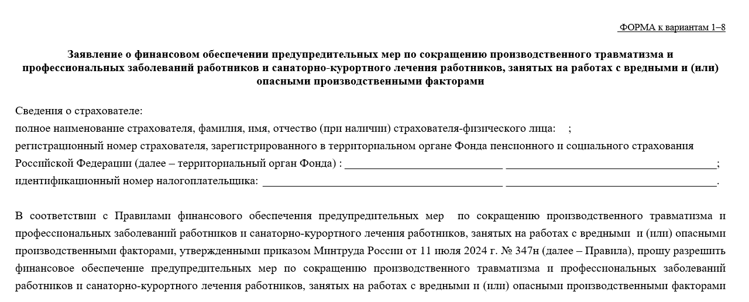

Обратите внимание, что кроме заявления и плана, необходимо направить в СФР пакет документов (копии). Например, если вы планируете получить возмещение предупредительных мер, предусмотренных подпунктом «п» пункта 2 Правил, утв. [**приказом Минтруда от 11.07.2024 № 347н**](http://publication.pravo.gov.ru/Document/View/0001202109080041), нужно предоставить:

* копии документов, обосновывающих приобретение приборов, устройств, оборудования, обеспечивающих безопасное ведение горных работ, в рамках модернизации основных производств;
* копии (выписки из) технических проектов и (или) проектной документации, которыми предусмотрено приобретение соответствующих приборов, устройств, оборудования.

Учтите, что все копии документов, прилагаемых к заявлению, должны быть заверены печатью компании (при ее наличии).

**Шаг 4. Подайте заявление о возмещении расходов в СФР**

Заявление на возмещение необходимо подать **до 15 ноября**. Форму заявления вы также можете найти в [**новом Административном регламенте СФР**](http://publication.pravo.gov.ru/document/0001202504100008) о «Принятие решения о финансовом обеспечении» (АР ФОМП), утв. приказом СФР от 11.03.2025 № 278.

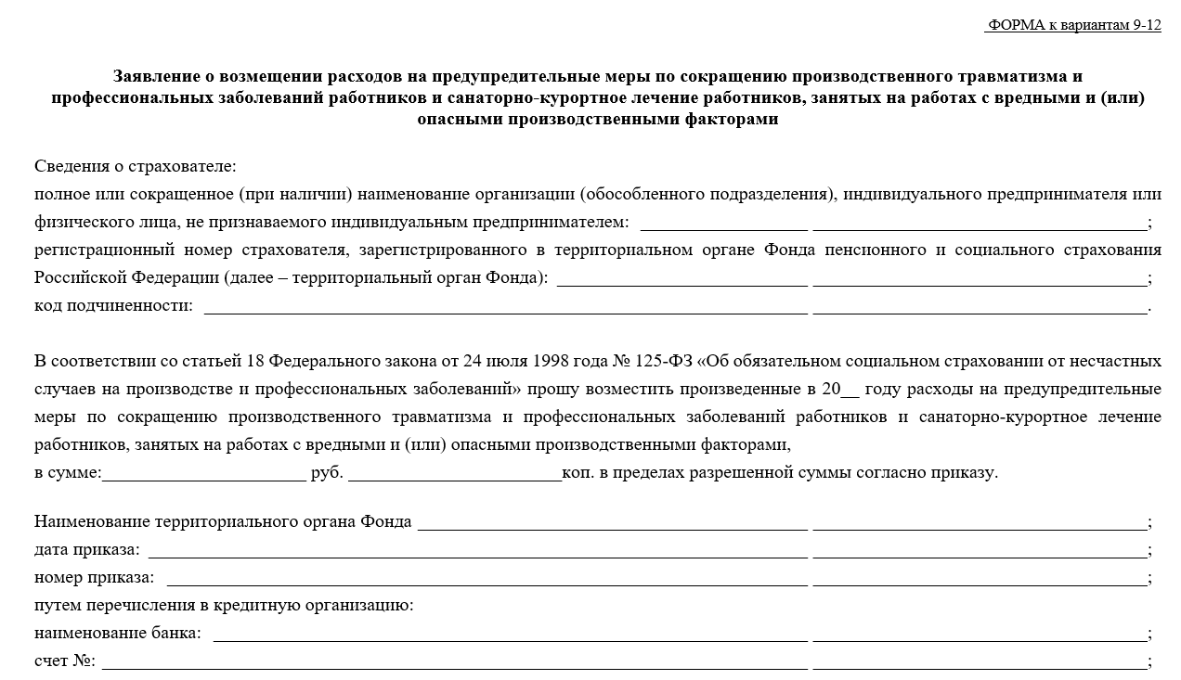

Заявление и документы (копии) вы можете подать на бумажном носителе либо в форме электронного документа (п. 9 Правил, утв. [приказом Минтруда от 11.07.2024 № 347н](http://publication.pravo.gov.ru/Document/View/0001202109080041)).

Рекомендуем заранее формировать пакет документов, который будет необходим, чтобы  обосновать финансовое обеспечение предупредительных мер. Не откладывайте этот вопрос на последние дни.

К заявлению о возмещении расходов необходимо приложить документы (копии документов):

* отчет о произведенных расходах на финансовое обеспечение предупредительных мер в текущем календарном году;
* копия (выписка из) локального нормативного акта о реализуемых страхователем мероприятиях по улучшению условий и охраны труда и (или) копия (выписка из) коллективного договора (соглашения по охране труда между работодателем и представительным органом работников);
* платежные документы, подтверждающие оплату товаров (работ, услуг), и документы, подтверждающие их приобретение (выполнение).

**Составили таблицу со списком документов для обоснования произведенных расходов, которые необходимо предоставить в СФР вместе с заявлением о возмещении расходов (п. 11 Правил, утв.**[**приказом Минтруда от 11.07.2024 № 347н**](http://publication.pravo.gov.ru/Document/View/0001202109080041)**)**

|  |  |
| --- | --- |
| **Заявленные расходы** | **Какие документы подготовить** |
| проведение спецоценки (СОУТ) | копию договора с организацией, проводившей специальную оценку условий труда, с указанием идентификационного номера отчета о проведении специальной оценки условий труда, количества рабочих мест, в отношении которых проведена специальная оценка условий труда, и стоимости проведения специальной оценки условий труда на указанном количестве рабочих мест |
| обучение по охране труда и (или) обучение безопасным методам и приемам выполнения работ повышенной опасности, в том числе горных работ, а также действиям в случае аварии или инцидента на опасном производственном объекте | * копию ЛНА о направлении работников на обучение по охране труда и (или) на обучение безопасным методам и приемам выполнения работ повышенной опасности, в том числе горных работ, а также действиям в случае аварии или инцидента на опасном производственном объекте с отрывом от работы; * копию договора на проведение обучения работодателей и работников по охране труда с организацией или с индивидуальным предпринимателем, в случае направления работников на обучение по охране труда в обучающую организацию; * список работников, направленных на обучение по охране труда и документы, подтверждающие принадлежность указанных в нем работников к той или иной категории |
| санаторно-курортное лечение | * заключительный акт по итогам проведения обязательных периодических медицинских осмотров (обследований) работников; * список работников, направленных на санаторно-курортное лечение, с указанием рекомендаций, содержащихся в заключительном акте; * копии договоров с организацией, осуществляющей санаторно-курортное лечение работников, и (или) счетов на приобретение путевок (в случае если организация, осуществляющая санаторно-курортное лечение работников, является структурным подразделением страхователя, — копию положения о данном структурном подразделении страхователя и копию локального нормативного акта страхователя об организации санаторно-курортного лечения работников). * копию калькуляции стоимости путевки   В случае привлечения сторонней организации (агента) к организации проведения санаторно-курортного лечения работников **дополнительно предоставляется копия договора, заключенного страхователем с такой организацией (агентом), с указанием размера агентского вознаграждения, иной платы за посреднические услуги и (или) наценки, устанавливаемой агентом…**  … |

**Когда Социальный фонд России откажет в возмещении средств: примеры**

После того, как СФР примет от вас заявление на возмещение, проверит предоставленные документы, сотрудники фонда принимают решение о финансовом обеспечении, или отказывают в нем. Отрицательное решение может быть, если:

* на день подачи заявления есть долги в Фонде;
* ваши поданные документы поддельные;
* денежки у Фонда уже кончились;
* вы подали не полный комплект.

Рекомендация от эксперта. Специалистам по охране труда лучше подавать заявление заранее, а не ждать 1 августа, например, сделать это в июне. Для этого мероприятия по охране труда, которые вы хотите возместить в СФР, запланируйте не на август или декабрь, а на первое полугодие — январь-июнь. В этой ситуации у вас будет время для того, чтобы переделать документы, исправить ошибки и подать заявление заново. Только в том случае, если деньги фонда были уже распределены, можно оставить попытки, но извлечь из этого урок: не тянуть!